XII Всероссийский конкурс учебных и методических материалов в помощь
организаторам туристско-краеведческой и экскурсионной работы
с обучающимися, воспитанниками
Департамент образования администрации Владимирской области
Управление образования администрации Александровского района
Муниципальное бюджетное образовательное учреждение дополнительного образования детей «Детский оздоровительно-образовательный центр
туризма, краеведения и экскурсий»

Сценарий спортивно-развлекательной игры «Форт Боярд», упрощенный

Автор: Денисова Елизавета Викторовна
методист МБОУ ДОД ДООЦТКиЭ

Александров, 2014 год
Содержание

Пояснительная записка | 3
Предстартовый тур | 5
Основной тур | 7
1. Паутинка | 8
2. Рыбалка | 9
3. Титаник | 10
4. Узкая ваза | 11
5. Душ | 11
6. Сюрприз | 12
7. Люксор | 13
8. Айсберг | 13
9. Загадки Фура | 14
10. Гвозди | 14
11. Рельсы | 15
Финал | 16
Приложения | 18
Сценарий спортивно-развлекательной игры «Форт Боярд», упрощенный
Введение
Цель: организация здорового, интересного досуга детей
Задачи:
- сплочение детского коллектива через совместную деятельность;
- укрепление физического здоровья, поддержание духа соревнования в
отрядах;
- развитие силы, ловкости, выносливости, развитие реакции, внимания и логического мышления
Место проведения: детский оздоровительный лагерь «Солнечный», Александровский район
Оборудование указано для каждого конкретного этапа.
Участники: все дети, отдыхающие в лагере, сопровождающие команд – вожатые и воспитатели, судьи – по одному-два на этап.
Подготовительный этап: некоторое оборудование необходимо делать самостоятельно.
Актуальность методической разработки связана с использованием нетрадиционных разнообразных средств и видов физической активности. Это позволяет насытить рекреационной процесс положительными эмоциями, увеличить двигательную активность детей, которая является мощным фактором интеллектуального и эмоционального развития ребенка. Спортивно-развлекательные игры способствуют росту детей счастливыми, позитивно воспринимающими жизнь, готовыми к преодолению трудностей.
Правила игры: игра является командной, представляет собой ряд заданий-испытаний, при успешном выполнении которых дети-участники выигрывают слова-подсказки, с помощью которых в финале отгадывают кодовое слово или пословицу и допускаются в «сокровищницу».
Ход игры:
Игра рассчитана на всех детей, отдыхающих в лагере. В рамках лагеря возможно деление «команда = отряд», в таком случае в команде будет около 20 участников. Важно, чтобы ни один из детей в команде не остался сторонним наблюдателем и у каждого была возможность пройти какое-то из испытаний. Для этого необходимо проводить много конкурсов. Возможно деление отряда на две команды – в таком случае, в команде окажется по 8-14 человек. Такие группы более мобильны и организованы.
Порядок прохождения этапов согласно выданному маршрутному листу (единому для всех команд). Команды проходят дистанцию последовательно, следующая команда выходит на трассу после того, как предыдущая покинула первый этап. Команд при этом может быть сколько угодно. Команды не пересекаются и не видят, как другая команда выполняет задания, подсказки и кодовые слова у всех команд разные. Схематично это выглядит следующим образом:


30 сек  (Звучит музыка) | 2 мин | 30 сек  (Звучит музыка) | 2 мин | 30 сек  (Звучит музыка) | 2 мин | 30 сек  (Звучит музыка)
Старт команды №1, переход со старта на этап №1 | Команда №1 проходит испытание №1 | Старт команды №2, переход со старта на этап №1. Команда №1 переходит на этап №2 | Команда №1 проходит испытание №2.  Команда №2 проходит испытание №1 | Старт команды №3, переход со старта на этап №1. Команда №1 переходит на этап №3.  Команда №2 переходит на этап №2. | Команда №1 проходит испытание №3.  Команда №2 проходит испытание №2  Команда №3 проходит испытание №1 | Старт команды №4 и т.д.
Время, данное на переход, рассчитывается в зависимости от отдаленности этапов друг от друга. Время, данное на прохождение этапов, рассчитывается исходя из их сложности. Важно, чтобы время было на этапах было одинаковым.
Игра проводится в два тура: предстартовый и основной.

Основная часть
Предстартовый тур
Оборудование: рисунок, картон – по количеству команд; клей, цветные карандаши
Цель: собрать кодовое изображение. На рисунке 1 представлено изображение с линиями разрезов. Рисунок распечатывается (один на команду) и разрезается на фрагменты. Ниже представлен вариант изображения.
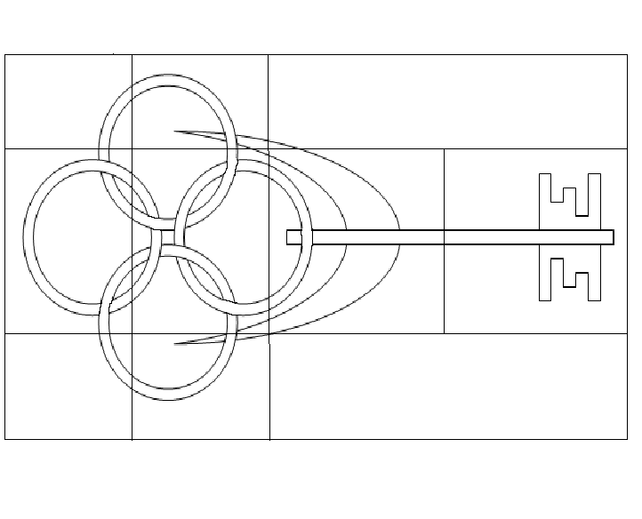
В лагере для этого тура удобно занимать первую половину дня – до обеда. В предстартовом туре команда участвует полным составом. В предстартовом этапе задействованы 10 человек – сотрудников по количеству фрагментов пазла (помимо педсостава, можно вовлечь в игру охранников, уборщиц, медиков, дворников).
Каждому человеку выдается:
- фрагменты пазла (у одного человека один и тот же фрагмент пазла по количеству команд),
- опознавательный знак – ленточка определенного цвета, которая привязывается на руку/одежду/волосы (ее можно заменить на платок, значок и т.д.)
- правила и, при необходимости, оборудование конкурса. В предстартовом этапе используются именно конкурсы, веселые и незатруднительные.
Прохождение: команде необходимо найти отмеченного человека (сотрудник не прячется, занимается своими делами, то есть найти их можно в привычных местах) и выполнить его задание. В награду за выполнение сотрудник отдает команде свой фрагмент пазла. Пример заданий на предстартовый тур:
- Станцевать танец маленьких утят
- Нарисовать портрет своего вожатого/воспитателя
- Спеть песенку
- Подточить карандаши в доме творчества
- Пройти паровозиком нарисованное на асфальте «минное поле» (см. фото Приложение 1-1)
- Прочитать по ролям сказку, устроив маленькое представление
- Сделать 5 удачных бросков в баскетбольную корзину
- Пересчитать столы в столовой
- Сделать комплимент
- Сложить фигурку из бумаги
Выполнив все задания и собрав все кусочки пазла, команда собирается в заранее оговоренном месте, где получает картон, клей и цветные карандаши. Команде необходимо собрать рисунок, наклеить его на картон и раскрасить. В два пустых фрагмента (отмечены галочками) вписываются номер отряда и название команды.
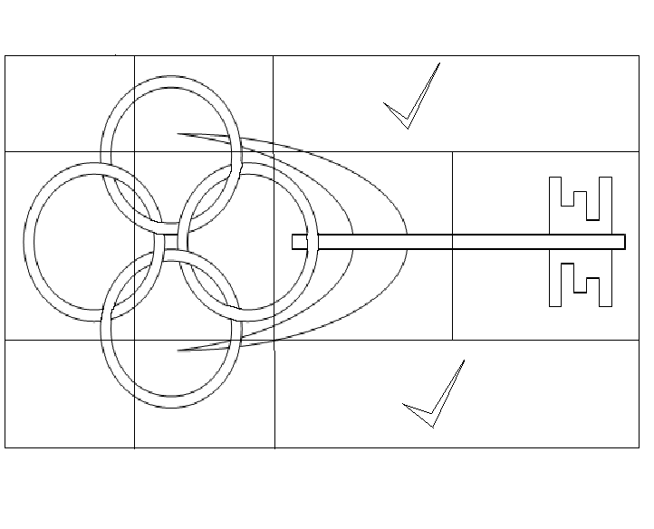
Порядок сдачи готовых ключей определяет порядок старта команд в основном туре.

Основной тур
Основной тур состоит из ряда испытаний. Команды проходят их последовательно. На маршрутном листе указывается название команды, схема движения, расположение этапов и место для отметки судьи. У каждой команды есть сопровождающий (вожатый или воспитатель). Территория игры знакома детям и, тем более, сотрудникам, поэтому проблем с ориентированием по такой схеме нет. Примерно так:
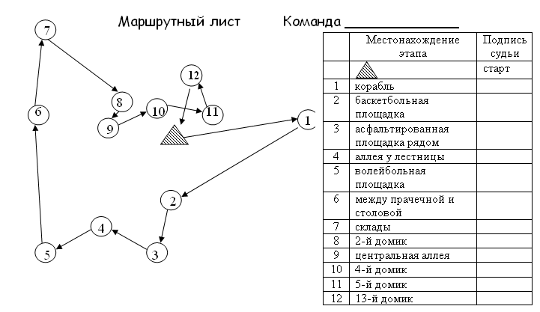

На каждое задание отводится 2 минуты – задание должно быть выполнимо за данный промежуток времени, но участники не должны иметь слишком большого запаса времени. Логично иметь на этапах усложняющие и упрощающие элементы, если участвуют команды, существенно отличающиеся по возрасту или уровню подготовки.

Подсказки
В финале игры команде необходимо назвать загаданное слово или пословицу. На каждом этапе команда может получить подсказку-ассоциацию (или же получает карточку/некий предмет, который на финише обменяет на подсказки). Некоторые этапы связаны с водой, в таком случае подсказку можно обклеить скотчем – не промокнет и смотрится аккуратнее.
Пример подсказок-ассоциаций:
Подсказки: меч, доблесть, отвага, доспехи, принцесса, дракон, верность, Средневековье, подвиг, благородство.
Ответ: рыцарь
Пример оформления подсказки. Для команд интересно только слово-подсказка, цифровой шифр – для организатора. Первая цифра – номер команды, вторая – порядковый номер подсказки, соответствующий номеру испытания.
1-9 Подвиг

В приложении дан набор пословиц и ассоциаций на восемь команд.
1. Паутинка
Оборудование этапа: четыре опоры (дерева), расположенных прямоугольником, волчатник, подсказка, пустые бумажки
Натягивается паутинка, ниже представлены два варианта.

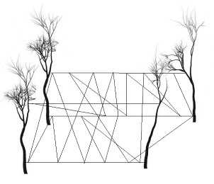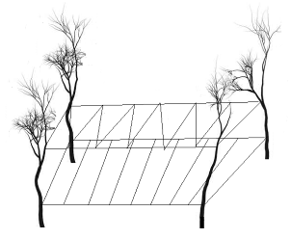
В первом варианте волчатник наматывается произвольно, во втором натягиваются две плоскости: первая на уровне колена, вторая на уровне груди.
Прохождение: Преодолеть заграждение, не коснувшись веревок. Первый вариант проходится произвольно, второй – посередине (над нижней плоскостью и под верхней). Первый вариант интересней (участники работают и ногами и головой) и проще в наведении, второй вариант сложнее с точки зрения наведения и от участников требует большей физической подготовки и ловкости. На данном этапе работают 4 участника. После удачного прохождения на выбор даются две карточки (с подсказкой и пустая), в зависимости от числа касаний количество пустых карточек увеличивается (5 касаний на команду – на выбор дается 6 карточек: с подсказкой и пять пустых).
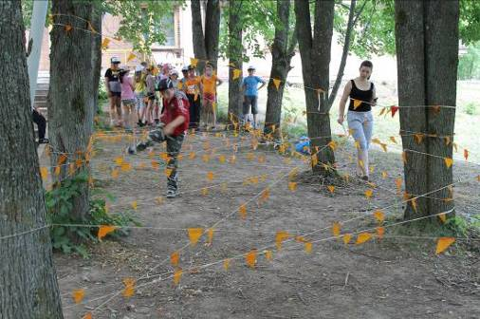
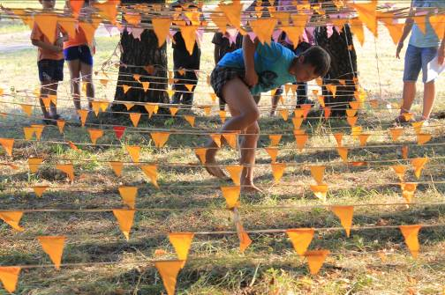

2. Рыбалка
Оборудование этапа: гвозди, тонкая веревка, длинная палка, небольшие поленья (не менее пяти). Из поленьев и гвоздей делаются «рыбки» с крючками, из палки и веревки – удочка с крючком.
Прохождение: Участвовать может вся команда. Подсказка закреплена на нижней части полена. Задача команды – поймать «рыбку», проверить наличие подсказки (в случае, когда участвует много команд, подсказку удобнее заменить на крестик – не придется приклеивать новую подсказку для каждой команды). Количество попыток за оговоренные две минуты не ограничено.
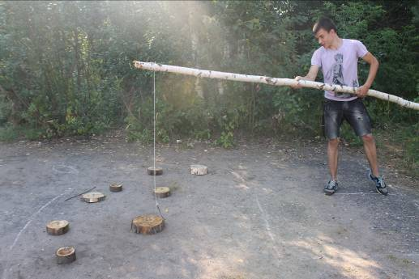

3. Титаник
Оборудование этапа: Большой бак/ведро, три обрезанных пластиковых бутылки, гравий, карточка с отметкой и две пустые.
Прохождение: Участвовать может вся команда. В емкости с водой плавают обрезанные бутылки (нижняя половина, с грузом для устойчивости). В бутылках лежит карточка–подсказка и две пустых, чтобы содержимого карточки не было видно, ее стоит сложить или положить под груз. Задача участников – кидать в бутылки гравий (расстояние до емкости около метра) и потопить две из них. Из оставшейся бутылки участники извлекают карточку, если повезло, получают подсказку.
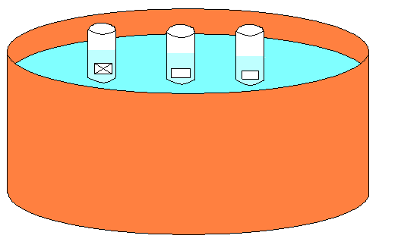

4. Узкая ваза
Оборудование этапа: ваза, яйцо из киндер-сюрприза, столовая ложка, ведро с водой, два стула. Самое сложное в этом конкурсе найти подходящую вазу (если нет, это может быть бутылка с широким горлом или просто высокий стакан).
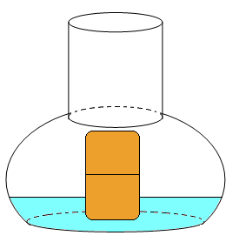
Прохождение: участвует один участник (может меняться). На одном из стульев (ближе к команде) стоит ведро с водой и лежит ложка. В полутора-двух метрах стоит второй стул с вазой. Расстояние не должно быть большим, но больше размаха рук, необходимо исключить возможность переливать воду стоя на одном месте. Подсказка в яйце, яйцо в вазе. Задача участника ложкой начерпать в вазу воды, чтобы яйцо поднялось, и его можно было взять, не касаясь вазы. Перед началом игры стоит опробовать этот конкурс и откорректировать в зависимости от вазы (если ваза большая и воды нужно много: налить часть воды заранее, поставить стулья ближе друг к другу или дать вторую ложку). Данное испытание при некорректной организации может быть вообще невыполнимо за указанные 2 минуты.

5. Душ
Оборудование этапа: палка, швабра, лестница, ведро, канистра, яйцо из киндер сюрприза.
Палка крепится на деревья на высоту не менее трех метров, на середину привязывается ведро с водой и яйцом. Данная конструкция должна быть прочной и устойчивой!
Прохождение этапа: участвуют 2 человека. Один из участников садится на плечи другому (это может быть воспитатель или вожатый) и берет в руки швабру. Его задача зацепить край ведра и перевернуть его, чтобы яйцо выпало.
Лестница нужна судье этапа – наливать воду после каждой команды и возвращать яйцо на место.
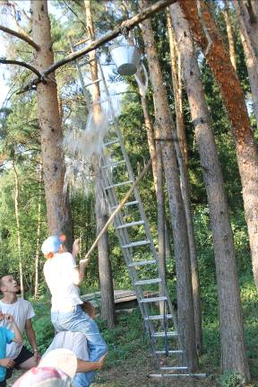

6. Сюрприз
Оборудование: ведра из-под краски, шарик, подручный материал
Прохождение: Классический конкурс. Участвует 1 человек, задача – найти шарик в ведрах, наполнитель - подручный материал: размешанная глина, водоросли, тина, трава с песком. Участнику можно завязать глаза.
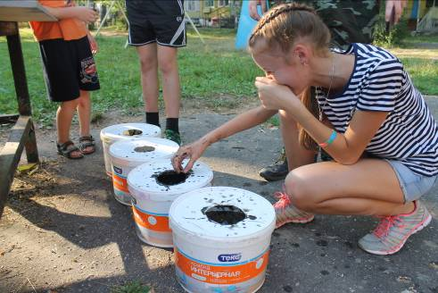

7. Люксор
Оборудование этапа: три набора цветных камешков, три желоба
Камешки трех цветов: белый, красный и черный. На фотографии крашеный акрилом керамзит (по 18 штук каждого цвета, соответственно набор: 6 красных+6 белых+6 черных), желобки сделаны из картона.
Прохождение: участвует 1 человек. В один из желобов выкладывается последовательность из цветных камней, на запоминание дается 15 секунд (если в команде маленькие дети, можно дать больше). Участник и судья выкладывают последовательность – кто сделал меньше ошибок, того и подсказка.
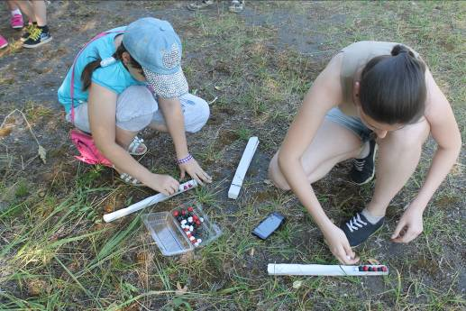

8. Айсберг
Оборудование этапа: стаканы, скотч, нитки, детская пирамидка. Конкурс требует подготовки, привязан к месту (где есть холодильник).
Прохождение: участвуют два человека. Один с завязанными глазами собирает пирамидку, второй направляет его действия. После этого команда получает подсказку в стакане со льдом.
Оформление подсказки
1. Подсказку заклеить в скотч и сделать из нее маленький свиток.
2. Подсказка, брошенная в стакан воды, всплывет, с грузом утонет. Поэтому морозить стоит в несколько этапов.
3. На стаканах отмечаются номера команд.
Примечания.
- за две минуты стакан льда не растает (без посторонней помощи он даже не дойдет до состояния, чтобы свободно выскочить из стакана)
- самый быстрый способ достать подсказку – разбить стакан об асфальт, ледяные осколки красиво разлетятся на солнце, велика вероятность, что подсказка при этом отправится в ближайшие кусты.

9. Загадки Фура.
Вариантов проведения два. За правильный ответ дается подсказка или правильный ответ и есть подсказка. Первый вариант проще. Подсказки можно оформить на обожженных листочках. Использовались загадки из оригинального телешоу, источник указан в использованных материалах.
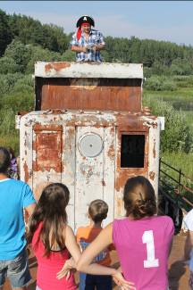

10. Гвозди
Оборудование этапа: полено, гвозди, молоток.
Прохождение: классический конкурс, участвует один человек и судья. По очереди делают попытку забить гвоздь. Выиграл тот, кто сравнял шляпку с поленом.
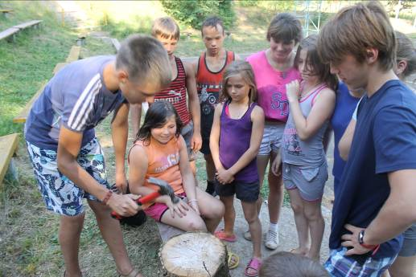

11. Рельсы
Наше учреждение занимается спортивным туризмом. Во многих играх мы используем конкурсы, где необходимо соответствующее снаряжение и навыки его использования (навесные переправы, вертикальные паутины со страховкой и т.д.). Ниже приведен один из наиболее реализуемых конкурсов данной категории.
Оборудование этапа: веревка 10-мм в диаметре. Для конкурса нужны два толстых дерева, расстояние между которыми 3-5 метров. На высоте около 1 метра натягиваются параллельно две веревки, проходящие по внешним сторонам деревьев (расстояние между веревками около 50 см). На этот этап нужно двое судей, которые будут страховать участников (достаточно сильные, чтобы удержать в случае падения).
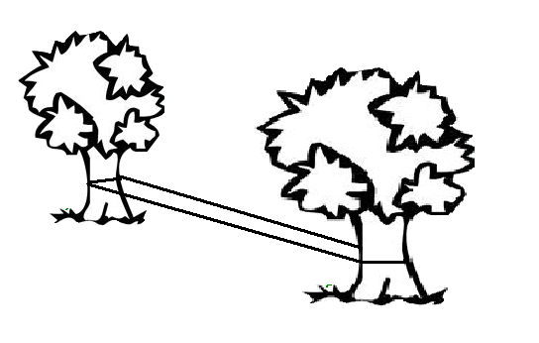
Прохождение этапа: участвуют два человека. Задача пройти от одного дерева к другому, при этом каждый идет по своей веревке. Участники держатся друг за друга, балансируя на веревках.
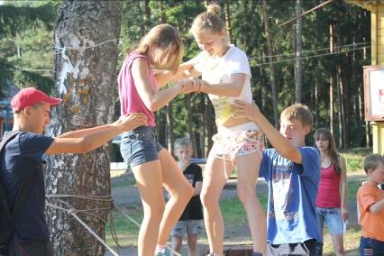
Финал
Подсказки можно выдавать сразу на этапе или же давать карточку (некий предмет), обозначающую, что команда завоевала подсказку на этапе.
- команда приходит и называет слово или пословицу и проходит дальше в сокровищницу
- команда меняет полученные карточки на подсказки (из расчета 1=1). Команде дается 1,5 минуты на раздумья. После чего называет слово или пословицу и проходит дальше в сокровищницу.
Возможен вариант, когда команда не отгадала ключевое слово/подсказку. Дальнейшие действия зависят от цели игры.
1. Игра для досуга. Соревновательный элемент имеется, но главное организовать досуг и максимально задействовать участников. Судья на этапе может:
- разыграть подсказки, которые команде не удалось завоевать,
- подсказывать самостоятельно, ориентируясь по ситуации.
Желательно, чтобы на данном этапе стоял человек, который придумывал подсказки - ему будет проще остальных.
2. Игра на победителя. Если игра ведется с целью определить лучшего, то команда, не отгадавшая слово, штрафуется или снимается с соревнований.
При правильном ответе, команда выбирает один из пяти предложенных цветов (синий, желтый, зеленый, красный, белый).
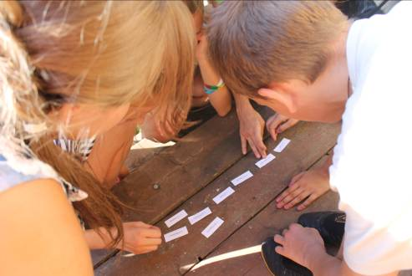

На земле есть два круга, в одном из них маленькие цветные квадратики. Задача команды – перенести из одного круга в другой максимальное число квадратиков выбранного цвета за 30 секунд. В круг с квадратиками заходить нельзя. За каждый квадратик другого цвета команда лишается одного своего.
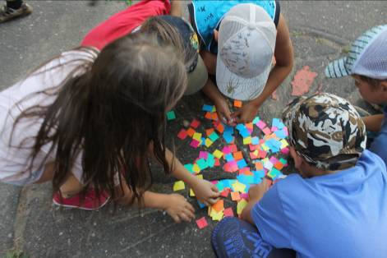

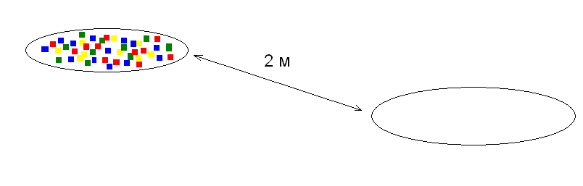
1 м

Команда, зная набранное количество баллов (судья выдает карточку, где указывается количество набранных баллов, и ставится его подпись), отправляется на финиш, там, в обмен на свои результаты получает пакет с конфетами (конфеты заранее рассчитаются по количеству человек в команде).
Если проводится игра на победителя, учитывается количество успешно пройденных конкурсов, время, в течение которого команда искала правильный ответ и количество баллов в сокровищнице.

Педагогические основы физического воспитания. М., «Физкультура и спорт», 2010г.
Погадаев Г.И., Мишин Б,И., Организация и проведение физкультурно-оздоровительных мероприятий в школе.- М:Дрофа, 2010
Видякин М.В. Спортивные праздники и мероприятия в школе.-Волгоград, 2011

Приложения
Приложение 1-1
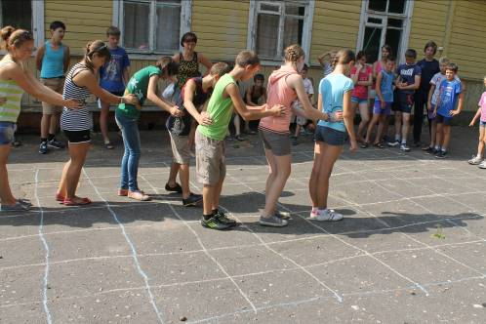
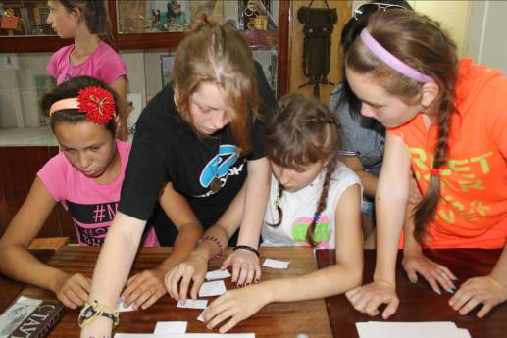

Пример шифровки кодовых пословиц
Любишь кататься, люби и саночки возить | Без труда не вытащишь рыбку из пруда | Слово не воробей – вылетит не поймаешь | Мал золотник, да дорог
1-1 Скорость | 2-1 Работа | 3-1 Песня | 4-1 Ювелир
1-2 Езда | 2-2 Усилия | 3-2 Рассказ | 4-2 min
1-3 Снеговик | 2-3 Подъем | 3-3 Самолет | 4-3 Перстень
1-4 Веревка | 2-4 Лень | 3-4 Возврат | 4-4 Согласие
1-5 Боб | 2-5 Водоем | 3-5 Отрицание | 4-5 Оправа
1-6 Сердце | 2-6 Кувшинки | 3-6 Неудача | 4-6 Проба
1-7 Очередь | 2-7 Грузило | 3-7 Клетка | 4-7 Слиток
1-8 Гора | 2-8 Шпроты | 3-8 Зерно | 4-8 Банк
1-9 Полоз | 2-9 Кусты | 3-9 Руки | 4-9 Дружба
1-10 Радость | 2-10 Мотыль | 3-10 Простор | 4-10 Ценность
1-11 Любовь | 2-11 Сеть | 3-11 Язык | 4-11 Мизер
Своя рубашка к телу ближе | Что посеешь, то и пожнешь | Семь раз отмерь, один раз отрежь | Под лежачий камень вода не течет
5-1 Собственность | 6-1 Зерно | 7-1 Белоснежка | 8-1 Илья Муромец
5-2 Одежда | 6-2 Сорняк | 7-2 Нож | 8-2 Ковер
5-3 Расстояние | 6-3 Поле | 7-3 Расчет | 8-3 Ручей
5-4 Эгоизм | 6-4 Крестьянин | 7-4 Линейка | 8-4 Поток
5-5 Анатомия | 6-5 Деревня | 7-5 Метр | 8-5 Обход
5-6 Кожа | 6-6 Справедливость | 7-6 Счеты | 8-6 Кровать
5-7 Ткань | 6-7 Вложения | 7-7 Старики | 8-7 Безделье
5-8 Выбор | 6-8 Труд | 7-8 Гномы | 8-8 Дно
5-9 Знакомый | 6-9 Серп | 7-9 Табуретка | 8-9 Мох
5-10 Помощь | 6-10 Сено | 7-10 Проверка | 8-10 Покой
5-11 Интерес | 6-11 Амбар | 7-11 Точность | 8-11 Скала

